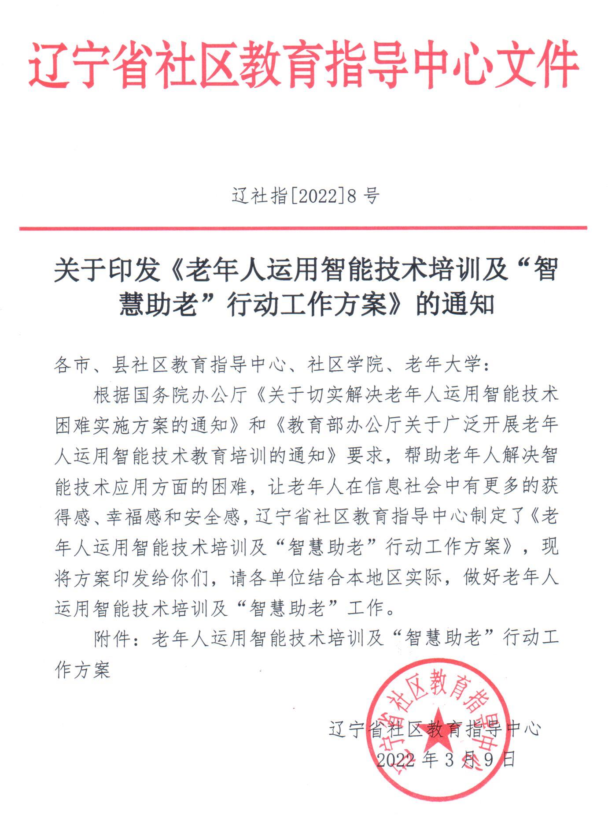

辽社指[2022]8号

关于印发《老年人运用智能技术培训及“智慧助老”行动工作方案》的通知

各市、县社区教育指导中心、社区学院、老年大学：
根据国务院办公厅《关于切实解决老年人运用智能技术困难实施方案的通知》和《教育部办公厅关于广泛开展老年人运用智能技术教育培训的通知》要求，帮助老年人解决智能技术应用方面的困难，让老年人在信息社会中有更多的获得感、幸福感和安全感，辽宁省社区教育指导中心制定了《老年人运用智能技术培训及“智慧助老”行动工作方案》，现将方案印发给你们，请各单位结合本地区实际，做好老年人运用智能技术培训及“智慧助老”工作。
附件：老年人运用智能技术培训及“智慧助老”行动工作方案

辽宁省社区教育指导中心
2022年3月9日

老年人运用智能技术培训及
“智慧助老”行动工作方案

根据国务院办公厅《关于切实解决老年人运用智能技术困难实施方案的通知》和《教育部办公厅关于广泛开展老年人运用智能技术教育培训的通知》要求，帮助老年人解决智能技术应用方面的困难，提升老年人运用智能技术能力，享受智慧生活，结合我省实际，现制定《老年人运用智能技术培训及“智慧助老”行动工作方案》，以下简称《方案》。
一、指导思想
以习近平新时代中国特色社会主义思想为指导，落实《国务院办公厅关于切实解决老年人运用智能技术困难的实施方案》和《全国老龄办关于开展“智慧助老”行动的通知》等文件精神，立足辽宁老龄化现状，坚持以人民为中心的发展思想，满足人民群众日益增长的美好生活需要，聚焦老年人日常生活涉及的高频事项，切实解决老年人在运用智能技术方面遇到的困难，动员社会各方力量共同努力，引导和帮助老年人充分融入数字化生活。
二、工作内容
（一）推动老年人智能技术学习资源建设，扩大学习资源供给，聚焦老年人日常生活涉及的高频事项，引导老年人正确认识网络信息和智能技术，消除对网络信息和智能服务的恐惧和排斥心理，建设一批老年人运用智能技术系列课程。
（二）扩大老年人运用智能技术资源供给，整合、遴选开放大学、老年大学和社区学院等各类机构教学资源并面向区域老年人开放，就近为老年人提供培训服务。
（三）畅通老年人运用智能技术培训通道，在辽宁终身学习网、辽宁老年学习网、辽宁有线电视老年教育专区建立智慧助老和智能技术应用培训栏目，通过微信公众号、抖音、快手等新媒体推出培训课程，方便老年人随时学习，实现辽宁地区老年教育全覆盖。
（四）培育一批老年人应用智能技术的特色项目品牌，汇聚全省各地开展老年人运用智能技术培训和“智慧助老”的好经验和好做法。
（五）开展“智慧助老”服务行动，调动志愿者和社会能者等各方面力量参与智慧助老，帮助老年人更好地适应并融入信息社会，为老年人跨越“数字鸿沟”提供教育支持服务。
三、工作任务及时间安排
（一）制定《方案》并下发，明确工作任务和工作要求。（省社区教育指导中心，3月10日前）
（二）开展老年人运用智能技术学习资源建设，扩大老年人运用智能技术学习资源供给。围绕老年人出行、就医、消费、文娱、办事等高频事项和服务场景，开发老年人运用智能技术系列课程。（省社区教育指导中心，1月-12月）
- 共享老年人运用智能技术学习资源
- 制定并下发《辽宁老年教育资源目录》。（省社区教育指导中心，3月20日前）
- 提供数字化老年教育学习资源。根据《辽宁老年教育资源目录》申报所需资源订单，省社区教育指导中心免费为申报单位提供数字化学习资源。（省社区教育指导中心，收到订单后五个工作日）
- 建设线上栏目，上传更新学习资源。在辽宁终身学习网和辽宁老年学习网开设“老年人运用智能技术”专区，在辽宁有线电视老年教育专区开设“老年人运用智能技术”专区，在辽宁终身学习网、辽宁老年学习网和辽宁有线电视老年教育专区设立“智慧助老”培训专区，上传更新各类资源。（省社区教育指导中心，3月20日前）
4.建立直播课堂和“老年学堂”。（省社区教育指导中心，5月1日前）
（1）围绕老年人出行、就医、消费、文娱、办事等高频事项和服务场景，聘请行业专家，在辽宁终身学习网和辽宁有线电视老年教育专区举办专题讲座。
（2）在抖音、快手等新媒体平台建立“老年学堂”，为全省老年人提供培训和服务。
5.做好辽宁省社区（老年）示范性学习中心学习资源配送工作。（省社区教育指导中心，3月30日前）
（四）组织开展老年人应用智能技术培训。（各市县区社区教育指导中心、社区学院、老年大学，全年）
1.发挥现有老年大学、社区学院、开放大学等单位教育培训功能，面向老年人开放运用智能技术培训的教学资源，围绕推进“智慧助老，破解数字之忧”“维护网络安全，预防养生诈骗”“乐享晚年，防范金融诈骗”“智慧生活，安享晚年”等主题开展培训。
2.加强老年人运用智能技术培训队伍建设，整合、调动专职教师、志愿者、社区教育工作者、老年学员等各方力量参与老年人应用智能技术培训。
3.立足老年人学习需求，开展送课进社区、送课进农村等特色培训，采用与高校或老龄委联合举办专题培训班等方式开展培训。
4.充分发挥现代信息技术优势，用好辽宁终身学习网、辽宁老年学习网和辽宁有线电视老年教育专区的课程资源，引导老年人进行线上学习。
5.各单位要将老年人运用智能技术培训纳入全民终身学习活动周工作内容，积极创造条件，做好老年人运用智能技术培训课程资源建设、教学组织、活动安排等素材收集整理，宣传和推广老年人运用智能技术培训典型案例和成果。
（五）总结推荐“智慧助老”成果
1.申报第一批次“智慧助老”项目，填写《“智慧助老”信息汇总表》（附件2）、《“智慧助老”专题典型教育培训项目申报表》（附件3）、《“智慧助老”专题典型课程资源申报表》（附件4），按各市时间要求报市社区教育指导中心。（各县区社区教育指导中心、社区学院、老年大学，2022年4月15日前）
2.汇总初审第一批次“智慧助老”材料，按要求上报省社区教育指导中心。（各县区社区教育指导中心，5月5日前）
3.开展辽宁省第一批“智慧助老”成果评选，并将评选出来的典型成果推荐至教育部。（辽宁省社区教育指导中心，5月15日前）
4.申报第二批次“智慧助老”材料的收集、整理和上报工作，上报方式参见2、3。（各县区社区教育指导中心，8月20日前）
（六）推广表彰“智慧助老”典型案例（省社区教育指导中心，9月中旬至12月）
1.在辽宁终身学习网和辽宁老年教育网上建立专区，展示推介各市“智慧助老”优秀成果，并进行网上投票。
2.对优秀案例、项目和资源给予适当表彰和奖励，联合主流媒体进行采访报道，将各地行动中形成的经验和做法在全省推广。
3.特别突出的典型案例推荐至教育部，在全国老年教育资源共享和公共服务平台展示和推介。
四、材料申报
为保证工作的顺利开展，请各单位参见推介要求（附件1），向省社区教育指导中心报送以下材料：
1.“智慧助老”专题典型工作案例申报表（附件2）
2.“智慧助老”专题典型教育培训项目申报表（附件3）
3.“智慧助老”专题典型课程资源申报表（附件4）
以上申报表需各单位盖章，提交word版、纸质版及扫描件；课程视频材料上传至百度网盘。
请于5月5日和8月20日前，分两批次将申报表（附件2-4）和课程资源链接发送至lnzsxxw0152@126.com，邮件名称为“单位名称+智慧助老材料+数量”，如“xx市 智慧助老材料 5个”；纸质版材料寄送地址为沈阳市皇姑区黄河北大街50号辽宁开放大学3号楼404室。
五、保障措施
1.各单位要将“开展老年人智能技术教育培训”、“智慧助老”行动作为社区教育、老年教育的一项重要内容，并作为全民终身学习活动周的一项重要活动，广泛开展老年人运用智能技术教育培训和“智慧助老”行动，服务老年人终身学习。
2.深度挖掘、广泛宣传在开展老年人运用智能技术教育培训和“智慧助老”行动中的好经验、好做法、好典型，充分利用自身宣传阵地，大力营造良好的舆论氛围，及时宣传报道活动中的优秀事迹和经验成果。
3.各单位要结合自身实际情况落实工作，注意活动过程中出现的情况和问题，并及时与省社区教育指导中心联系，为老年人终身学习和学习型社会的建设作出贡献。
工作邮箱：lnzsxxw0152@126.com

附件：
1.“智慧助老”专题的典型工作案例、教育培训项目以及课程资源的推介要求
2.“智慧助老”专题典型工作案例申报表
3.“智慧助老”专题典型教育培训项目申报表
4.“智慧助老”专题典型课程资源申报表
附件1

“智慧助老”专题的典型工作案例教育培训项目以及课程资源的推介要求

各申报单位要紧扣“智慧助老”主题，相关专题案例、培训项目和课程资源要紧紧围绕为老年人运用智能技术提供学习服务，并充分发挥引领示范作用。
一、典型工作案例要求
（一）典型工作案例：以“智慧助老”为主要内容，是综合性、区域性的工作实例，要对全局工作具有指导及示范作用。已经实施完成或正在实施过程中的包括但不限于办学系统管理、学习体验、康养基地建设、班级常规管理、班级活动创新管理、学习团队建设、学员党建工作、线上线下教育、教育机制、学习平台搭建、课程设置、教师管理、教学设计与应用等方面的案例。
（二）典型工作案例要综合考虑以下若干维度：实施背景、主要做法、成果成效、经验总结、推广应用等。
（三）原则上字数控制在3000字以内，可提供短视频小片等。
二、典型教育培训项目要求
（一）典型教育培训项目：是具体到点上的、专题式的“智慧助老”教育培训，要可借鉴、可推广。为了让老年人适应并享受智慧社会带来的生活便捷，以“智慧助老”为主要内容，以提升老年人在日常生活中的信息化技能为目的而开设的各类教育培训项目。
（二）典型教育培训项目要综合考虑以下若干维度：方案设计、教学实施、项目管理、实施效果、社会效益等。
（三）原则上字数控制在3000字以内，可提供短视频小片等。
三、典型课程资源的要求
（一）典型课程资源包括：遵循贴近生活、图文并茂、简单易学等原则，服务老年人运用智能技术的课程资源，征集、开发 “互联网+生活”“智能手机应用”“智慧生活”等体现适老化和场景化的全媒体课程资源，包括教材（读本）、视频资源等多种形式。
（二）典型课程资源要综合考虑以下若干维度：课程设计、课程建设、课程管理、创新引领、推广应用等。
（三）推荐的典型课程资源，如为视频类型，如同意共享还需要提供实体视频文件；非共享课程资源也需要提供网络链接地址。
附件2

“智慧助老”专题典型工作案例申报表
案例名称
申报单位
负责人 |  | 联系电话
联系人 |  | 联系电话
案例内容 | 主要围绕以下三方面内容：
 | 一、基本情况：（500 字以内）。
 | 二、主要做法：（1500 字以内）。
 | 三、经验效果：（1000 字以内）。
申报单位  意见 | （盖章）  年 月 日
市社区教育指导中心意见 | （盖章）  年 月 日
省社区教育指导中心意见 | （盖章）  年 月 日

附件3

“智慧助老”专题典型教育培训项目申报表

项目名称
申报单位
负责人 |  | 联系电话
联系人 |  | 联系电话
授课人 |  | 单位及职务  （职称）
培训期数 |  | 培训人次
培训内容
培训效果
申报单位  意见 | （盖章）  年 月 日
市社区教育指导中心意见 | （盖章）  年 月 日
省社区教育指导中心意见 | （盖章）  年 月 日

附件 4

“智慧助老”专题典型优质课程资源申报表
课程名称
课程资源类型 | - 教材（读本）  - 视频资源，视频时长 分钟  - 其他
申报单位 |  | 是否同意纳入  全国（全省）老年教育课程资源库共享
负责人 |  | 联系电话
联系人 |  | 联系电话
核心成员
曾获奖项
课程主要  内容 | （盖章）  年 月 日
申报单位意见 | （盖章）  年 月 日
市社区教育指导中心意见 | （盖章）  年 月 日
省社区教育指导中心意见 | （盖章）  年 月 日

抄报：辽宁省教育厅、国家开放大学
辽宁省社区教育指导中心办公室 2022年3月9日印发

